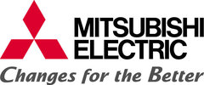
PRESSRELEASE
Mars 2015
Mitsubishi Electric lanserar nya Ecodan med garanterad värmeeffekt ner till -28˚C
Trots att vårsolen skiner ute förbereder Mitsubishi Electric sig för en vargavinter och lanserar nya luft/vattenvärmepumpen Ecodan. Förutom ökad komfort och enkel energiövervakning har den nu även en garanterad värmeeffekt ner till -28˚C, perfekt för vårt nordiska klimat!
Det tysta, effektiva och miljövänliga värmesystemet Ecodan gör att du sparar pengar genom att ge maximal värme med minimalt energitillskott. Nu har Mitsubishi Electrics egenutvecklade system blivit ännu effektivare. Med våra senaste uppdateringar ger Ecodan tack vare Mitsubishi Electrics Zubadanteknik värme även under den riktiga vargavintern. Denna revolutionerande teknik ger oss en konstant bibehållen värmeeffekt ner till -15˚C utomhustemperatur och garanterar värmedrift ner till -28˚C. Kalla vintrar är därför ingen match för Ecodan!
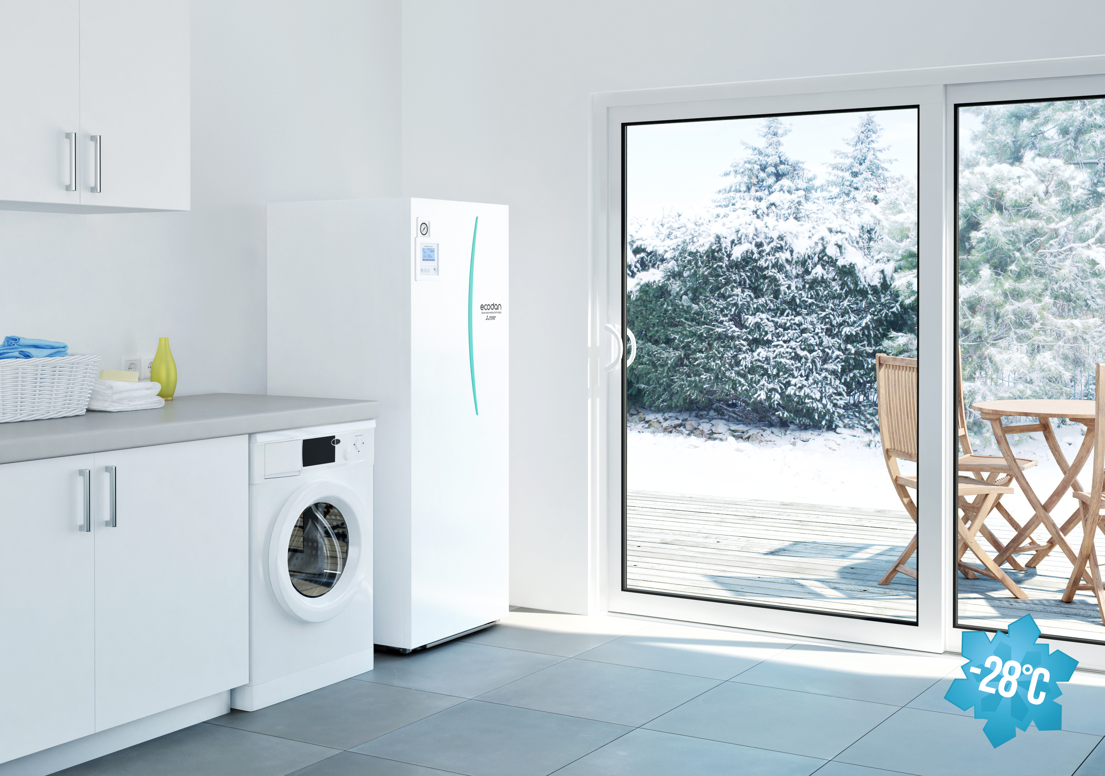
Med vår senaste luft/vattenvärmepump Ecodan får användaren dessutom ytterligare ökad komfort, bland annat tack vare så kallad Auto Adaption med snabbare uppvärmning än tidigare Ecodan. Med energiövervakning direkt på skärmen kan du lätt se hur mycket du förbrukar i energi för uppvärmning. På så sätt kan du enkelt hålla koll på ekonomin. Med MELCloud, Mitsubishi Electrics senaste app, kan du som tidigare styra din uppvärmning direkt via smartphone, dator eller surfplatta. Oavsett om du är hemma eller på resande fot.

Ecodan ingår i Mitsubishi Electrics luft/vattensortiment. Med en komplett Ecodantank producerar du vattenburen värme till radiatorer, golvvärme och varmvatten. Om du redan har en befintlig vattentank som du vill behålla kan du ansluta en Hydrobox till denna som innehåller Ecodans alla fördelar.

Mitsubishi Electric är en global ledare inom forskning och tillverkning av elektriska produkter som används inom kommunikation, hemelektronik, industriteknik, energi och transport. Huvudkontoret ligger i Häggvik, norr om Stockholm. Kontor finns även i Göteborg och Lund.
I Norden har företaget varit verksamma i 30 år och har 50 personer anställda. Mitsubishi Electric Scandinavia ansvarar för försäljning och support av egna produkter i Sverige, Norge, Finland, Danmark och i de baltiska länderna.

